**Exercice 1 : Subdivision de maillage**

1. Subdivision en loop d’un cube avec un scale factor de 10 :

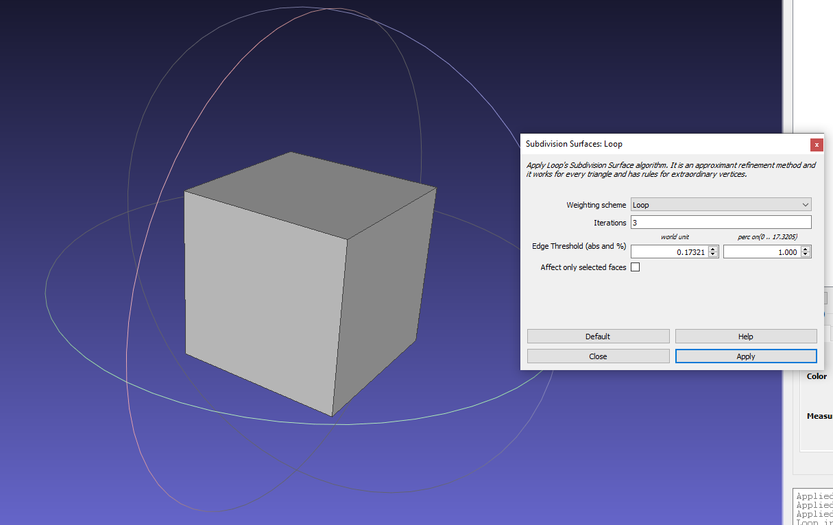

Figure : Avant subdivision

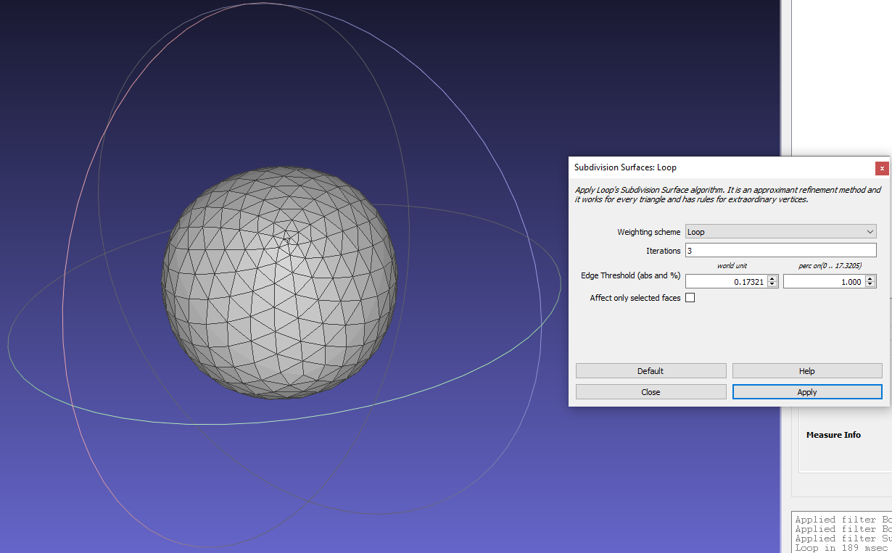 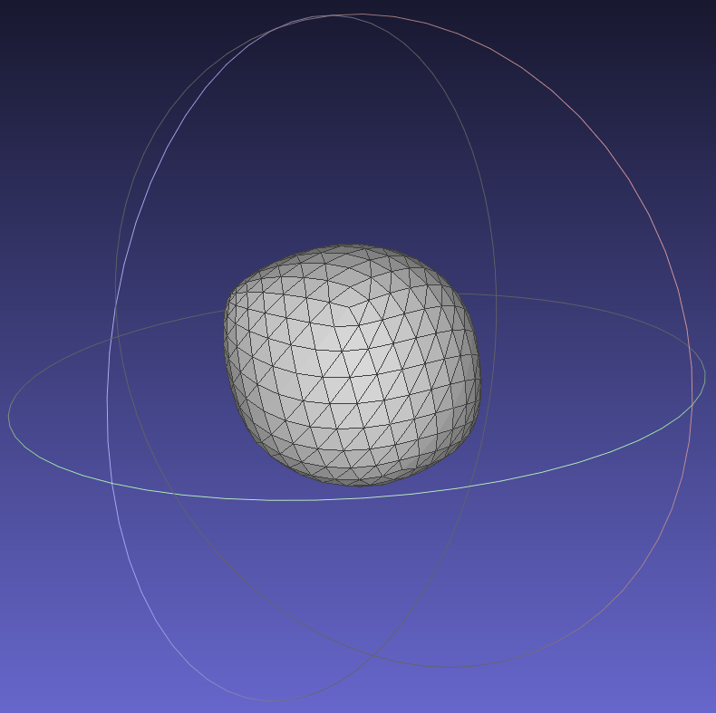

Figure : Après subdivision

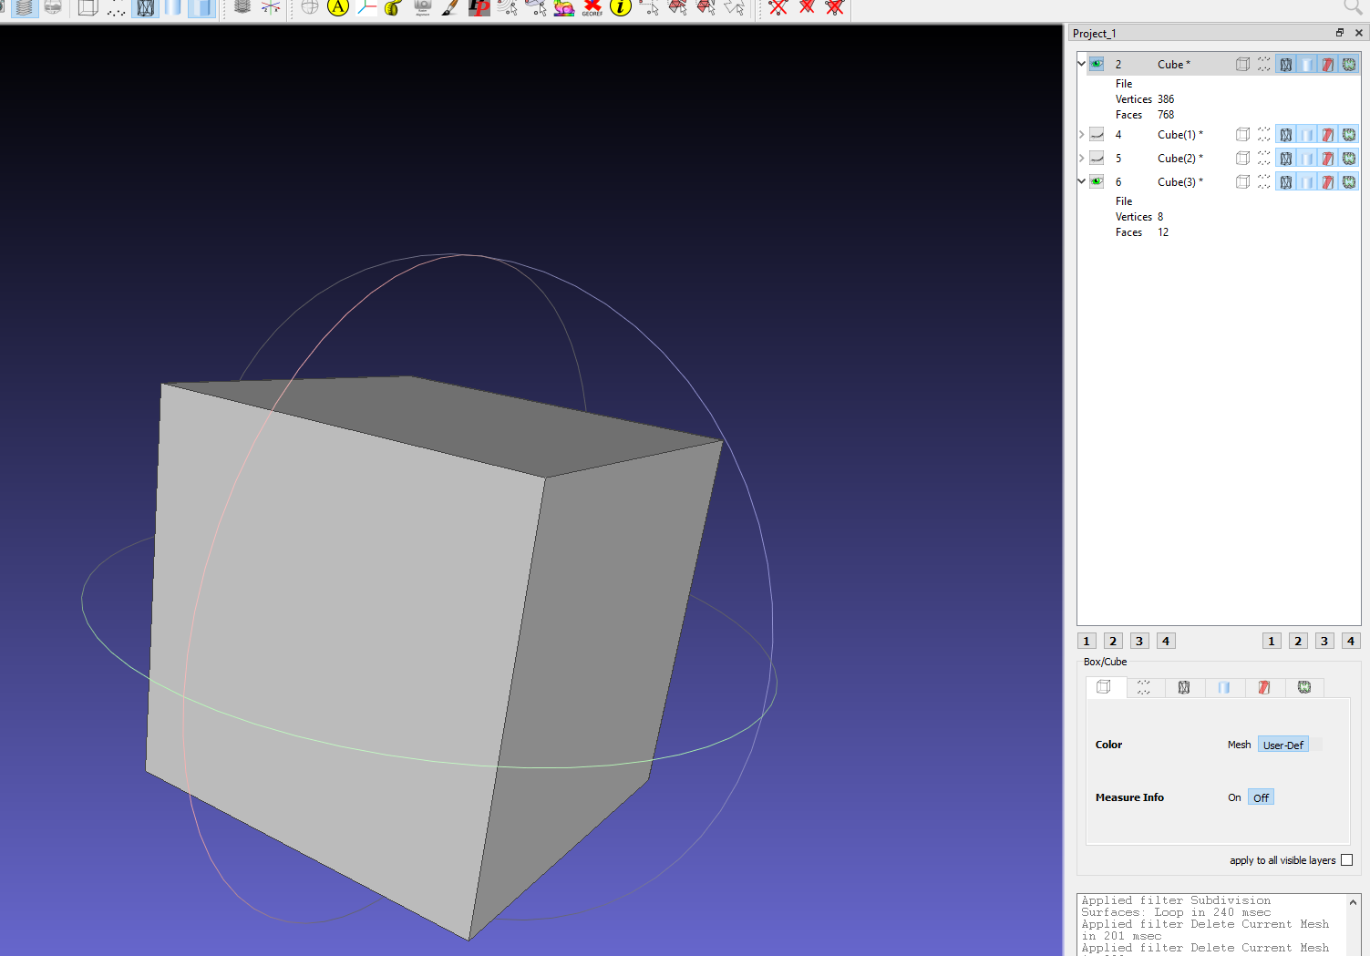

Figure : Superposition du cube subdivisé avec un cube non-subdivisé

Interpolation : l’algorithme passe par points de bases du cube.

1. Subdivision Butterfly d’un cube avec un scale factor de 10 :

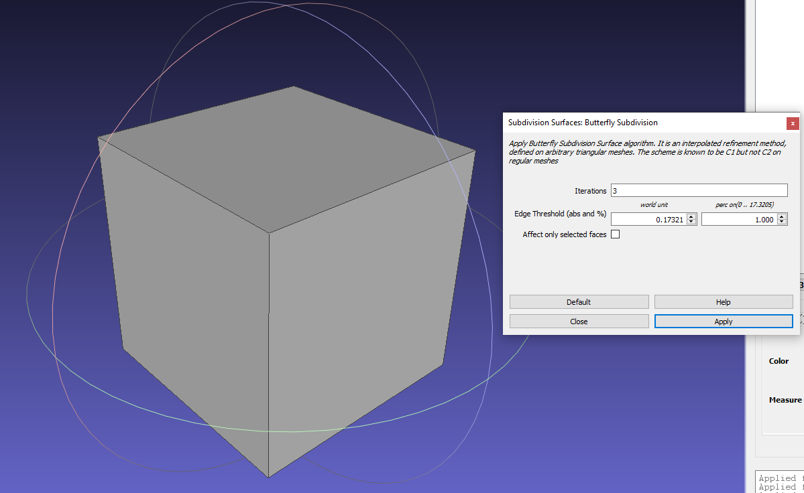

Figure : Avant subdivision

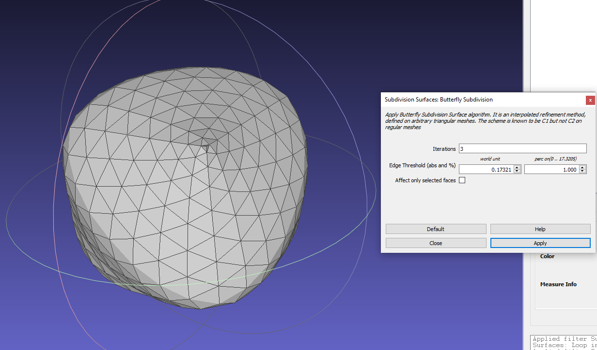 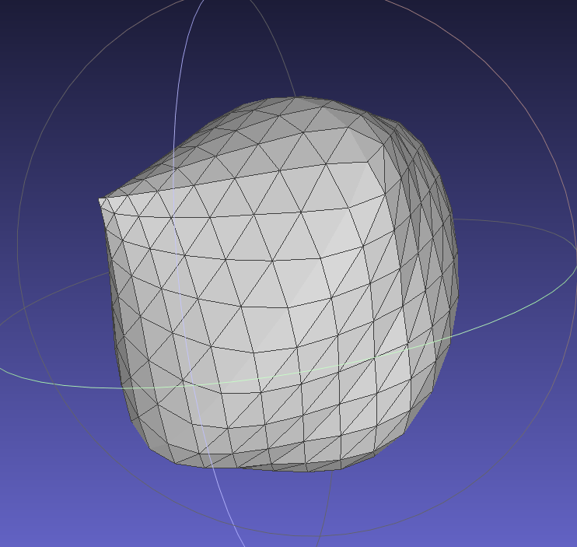

Figure : Après subdivision

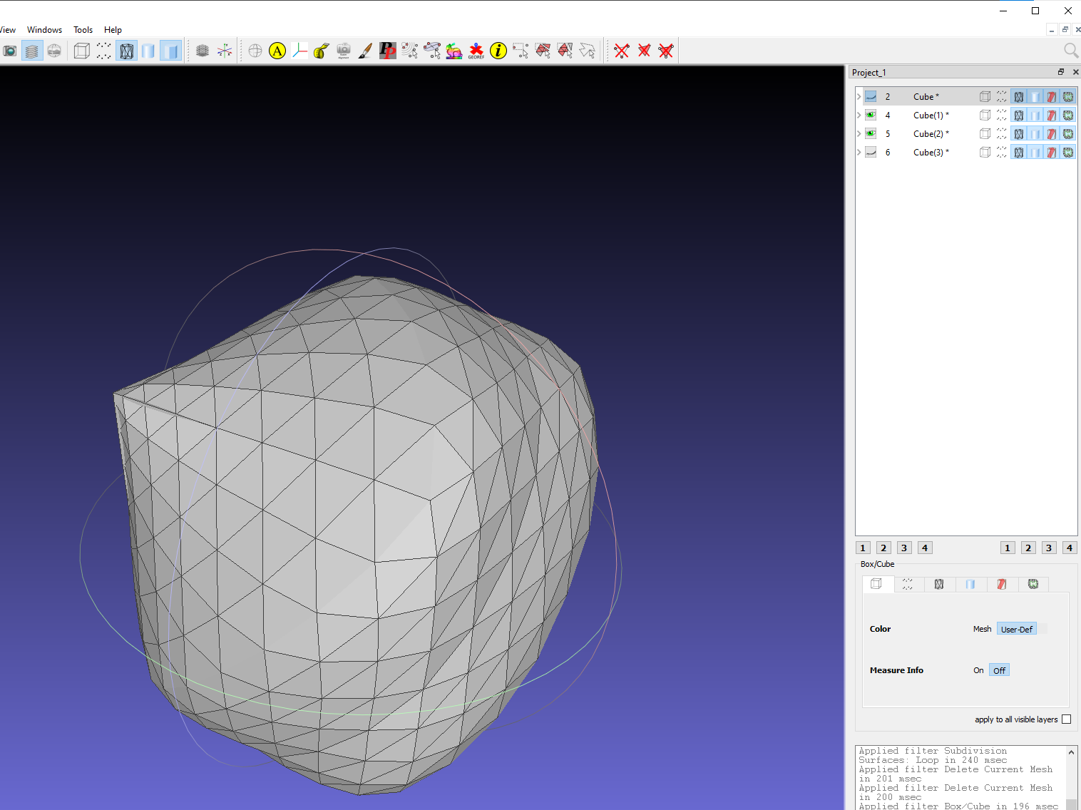

Figure : Superposition du cube subdivisé avec un cube non-subdivisé

Approximation : l’algorithme ne passe pas par les points de bases du cube.

NOTE : expliquer méthodes